Universitatea Politehnica București
Facultatea de Electronică, Telecomunicații și Tehnologia Informației
Proiect 3 – P3

Analiza Și Vizualizarea Sentimentelor Dintr-o Recenzie

Studenți : Dumitrașcu LIVIA - GABRIELA
Gălămuj ANDRADA - FLORENTINA
Olaru CLAUDIA – ELENA – AIDA

Grupa : 444C

Profesor Coordonator : Dumitrescu ANAMARIA

Cuprins

- Introducere.....................................................................................................................................3
  - Contextul proiectului...............................................................................................................3
  - Obiectivele lucrării..................................................................................................................3
- Descrierea Sistemului....................................................................................................................4
  - Concept și funcționalitate........................................................................................................4
  - Public țintă...............................................................................................................................5
- Tehnologii Utilizate.......................................................................................................................5
  - Python și librăriile NLP...........................................................................................................5
  - Matplotlib pentru vizualizare..................................................................................................6
  - Stocarea datelor în JSON........................................................................................................9
- Concluzii......................................................................................................................................10
- Anexe...........................................................................................................................................11
- Lista figuri
    - Sentiment Distribution................................................................................................7
    - Cosine Similarity Heatmap………………………………………………………….8
- Bibliografie..................................................................................................................................19

- Introducere

Capitolul introductiv este esențial pentru a oferi cititorului o înțelegere generală asupra temei abordate, a scopului cercetării și a importanței acesteia. În acest capitol, vom detalia contextul în care se încadrează proiectul și vom enunța obiectivele principale ale lucrării.

  - Contextul proiectului
Acest subcapitol va oferi o viziune generală asupra temei alese și va explica de ce este relevantă analiza sentimentelor din recenzii, în special în contextul actual al tehnologiilor și al evoluției pieței. Vom adresa următoarele aspecte:
- Creșterea volumului de date și a importanței recenziilor online: Recenziile online au devenit un pilon central în decizia de cumpărare a consumatorilor și în succesul pe termen lung al afacerilor. Feedback-ul clienților nu este doar o simplă reflecție a experiențelor individuale, ci un factor esențial care poate influența percepția publicului, atrage noi clienți și crește vânzările. [1] *** Importanța recenziilor și modul lor de acordare https://topingrediente.com/blog-ro/diverse/avantajele-cumparaturilor-online-ro/importanta-recenziilor-si-modul-lor-de-acordare-ro/?srsltid=AfmBOoq59P2Mgxp8mJSqWTuguhUXYgM6TmL-C_f7vBYVqlT8IHsfsekA#accept (Accesat la 12.01.2025)
- Definirea analizei sentimentelor: Analiza sentimentelor se referă la procesul de extragere a opiniilor, sentimentelor sau atitudinilor exprimate în texte, de obicei, clasificându-le în sentimente pozitive, negative sau neutre. În acest context, recenziile pot exprima o gamă variată de reacții, cum ar fi "Love", "Hahaha", "Cry" sau "Anger", iar aceste reacții pot fi folosite pentru a înțelege mai bine percepțiile utilizatorilor.

  - Obiectivele lucrării
În acest subcapitol, vor fi clarificate scopul principal și obiectivele specifice ale lucrării. Scopul este de a dezvolta un sistem automatizat care analizează sentimentul recenziilor și le clasifică în funcție de tipul acestora (pozitive, negative, neutre). Obiectivele vor fi descries astfel:
- Prelucrarea și curățarea datelor: Recenziile vor fi prelucrate pentru a elimina orice date inutile, cum ar fi stop words sau caractere speciale, care ar putea afecta procesul de analiză. De asemenea, se va face tokenizarea și lematizarea cu ajutorul librăriilor NLP pentru a transforma textul într-o formă procesabilă.
- Analiza sentimentelor: Sistemul va identifica sentimentul din fiecare recenzie, clasificându-l ca pozitiv, negativ sau neutru. De asemenea, va analiza reacțiile specifice (Hahaha, Love, Cry, Anger) pe care le poate exprima un utilizator în recenziile sale, folosind algoritmi de clasificare automată.
- Calcularea similarităților între recenzii: Vor fi folosite tehnici de calculare a similarităților pentru a identifica recenzii care exprimă opinii similare, ceea ce poate ajuta la analiza detaliată a sentimentelor dintr-un grup de recenzii.
- Vizualizarea datelor : Folosind librării de vizualizare ca Matplotlib, vor fi generate grafice care să ofere o imagine clară asupra sentimentelor exprimate în recenzii. Aceste vizualizări vor ajuta utilizatorii să înțeleagă rapid tendințele generale.
- Stocarea și gestionarea datelor: Recenziile vor fi stocate în formate accesibile și ușor de gestionat, în fișiere JSON, pentru a permite utilizarea ulterioară a datelor și a rezultatelor analizei.
- Evaluarea performanței sistemului: Vor fi dezvoltate metode de testare a sistemului, inclusiv evaluarea acurateței clasificării sentimentelor și analiza rezultatelor obținute pe seturi de date diferite.

- Descrierea sistemului

Acest capitol este dedicat explicării conceptului general al sistemului, funcționalităților pe care le va implementa și identificării publicului țintă care ar putea beneficia de utilizarea sa. Scopul acestui capitol este de a oferi o imagine clară asupra caracteristicilor și obiectivelor funcționale ale sistemului.

  - Concept și funcționalitate
În acest subcapitol, vom prezenta conceptul general al sistemului și principalele sale funcționalități. Așadar, sistemul este proiectat să analizeze recenziile textuale și să determine sentimentele exprimate de utilizatori, clasificându-le în funcție de tipurile de reacții și polaritatea generală (pozitiv, negativ, neutru). În plus, va permite identificarea tiparelor de sentiment prin analiza reacțiilor emotive, cum ar fi Hahaha (amuzament), Love (admirație), Cry (tristețe) și Anger (furie). Totodată, sistemul integrează funcții de vizualizare pentru a reprezenta grafic tendințele și distribuția sentimentelor. Recenziile analizate, împreună cu metadatele aferente, sunt salvate în fișiere JSON pentru procesare ulterioară.
  - Public Țintă
În acest subcapitol, vom defini cine sunt utilizatorii principali ai sistemului și ce beneficii pot obține.
- Companiile și platformele de e-commerce au nevoie de recenzii pentru a-și îmbunătăți produsele și serviciile, iar beneficiile acestora sunt acelea de a înțelege sentimentele predominante associate cu produsele lor
- Industria divertismentului are nevoie de recenziile persoanelor pentru a evalua astfel percepția publicului asupra filmelor, serialelor , iar beneficiile acestora sunt de a identifica succesul unui produs cultural pe baza sentimentelor exprimate.

- Tehnologii utilizate

Acest capitol prezintă instrumentele și tehnologiile utilizate pentru dezvoltarea sistemului de analiză a sentimentelor. Vom discuta pe larg despre limbajul de programare Python, librăriile de procesare a limbajului natural (NLP), librăriile pentru vizualizare a datelor și formatele de stocare a datelor, JSON.

  - Python și Librăriile NLP
Python este limbajul principal utilizat în proiect datorită flexibilității și a ecosistemului său bogat de librării pentru procesarea datelor și NLP.
Motivele pentru care am ales să folosim acest limbaj de programare pentru a analiza sentimentele dintr-o recenzie sunt atât pentru simplicitatea și accesibilitatea deoarece Python este cunoscut pentru sintaxa sa simplă, ceea cce îl face ideal pentru prototiparea rapidă, cât și pentru ecosistemul vast de librării NLP care sunt bine documentate pentrub prelucrarea textului. [2] *** Cele mai bune 10 biblioteci Python pentru procesarea limbajului natural https://www.unite.ai/ro/10-best-python-libraries-for-natural-language-processing/
Una din cele mai bune biblioteci Python pentru NLP este NLTK (Natural Language Toolkit) și este o bibliotecă esențială care acceptă sarcini precum clasificarea, etichetarea, derivarea, dar și analizarea și raționamentul semantic. Este unul dintre cele mai vechi și bine cunoscute instrumente pentru NLP și include funcționalități precum tokenizarea, stemming, lematizare și analiză sintactică. [3] *** NLTK Documentation https://www.nltk.org/
De asemenea, o altă librărie NLP modernă și optimizată pentru performanță o reprezintă spaCy care este ideală pentru analiză avansată a textului și include totodată modele pro-antrenate pentru limbaj. [4] *** spaCy 101 : Everything you need to know https://spacy.io/usage/spacy-101
Prin urmare, o altă librărie , TextBlob , este axată pe simplitatea utilizaării, oferind metode directe pentru analiza sentimentelor și este utilă pentru sarcini de bază, cum ar fi clasificarea polarității textului (pozitiv/negativ/neutru). [5] *** TextBlob : Simplified Text Processing https://spacy.io/usage/spacy-101 .
Totodată, Python oferă metode avansate atât pentru a calcula similaritățiile din recenzii cât și pentru a analiza tiparele dintr-un set de date. Una din metodele folosite o reprezintă Cosine similarity care măsoară similitudinea dintre două recenzii pe baza vectorilor lor.

  - Matplotlib pentru vizualizare
Subcapitolul va detalia modul în care Matplotlib este utilizat pentru a vizualiza datele analizate în contextul proiectului de analiza a sentimentelor dintr-o recenzie. Matplotlib este una dintre cele mai populare librării Python pentru vizualizarea datelor. Este un instrument puternic care permite crearea graficelor și oferă un control detaliat asupra stilului și a personalizării lor.
Concret, asupra proiectului nostru, Matplotlib are un rol crucial iar acela se bazează pe interpretarea rezultatelor analizei sentimentelor prin vizualizări grafice. Aceste vizualizări permit atât identificarea rapidă a tiparelor unde graficele oferă o imagine clara asupra distribuției sentimentelor și relațiilor dintre recenzii, cât și prezentarea datelor într-un mod accesibil unde vizualizările sunt utile pentru rapoarte și demonstrații. [6] *** Using Matplotlib https://matplotlib.org/stable/users/index.html
Având în vedere codul proiectului nostru, vom avea două exemple de vizualizări în Matplotlib , și anume:
- Distribuția sentimentelor , unde folosim un grafic de tip bar pentru a afișa numărul recenziilor clasificate drept pozitive, negative sau neutre.
# Generare grafic pentru distribuția sentimentelor
sentiment_counts = reviews["Sentiment"].value_counts()
plt.figure(figsize=(8, 5))
sentiment_counts.plot(kind='bar', color=['#66b3ff', '#ff6666', '#99ff99'])
plt.title("Sentiment Distribution")
plt.xlabel("Sentiment")
plt.ylabel("Count")
plt.xticks(rotation=0)
plt.show()
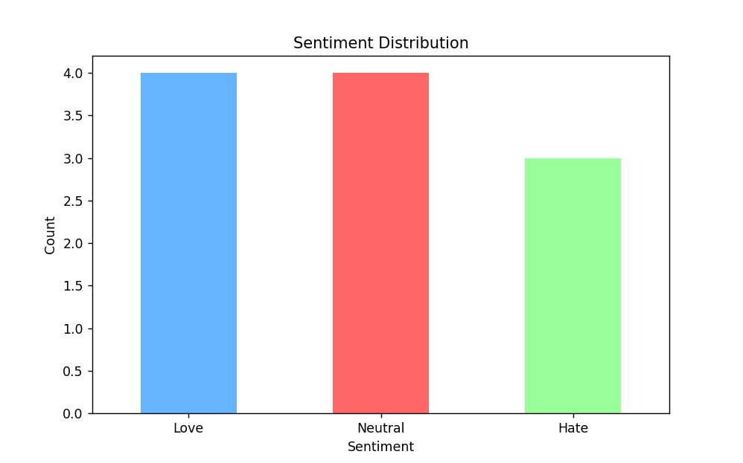

Fig 1. Sentiment Distribution

Așadar, observând figura de mai sus, putem afirma faptul că aceasta include culori personalizate pentru fiecare tip de sentiment și etichete clare.

- Reprezentarea Matricei de Similiaritate se bazează pe utilizarea unei hărți de căldură (heatmap) ce evidențiază astfel vizualizarea relațiilor dintre recenzii, bazate pe similaritatea cosinus calculate.
# Vizualizarea matricei de similaritate (heatmap)
if similarity_matrix.size > 0:
plt.figure(figsize=(10, 8))
sns.heatmap(similarity_matrix, cmap='coolwarm', annot=False, fmt=".2f", square=True)
plt.title("Cosine Similarity Heatmap")
plt.xlabel("Reviews")
plt.ylabel("Reviews")
plt.show()
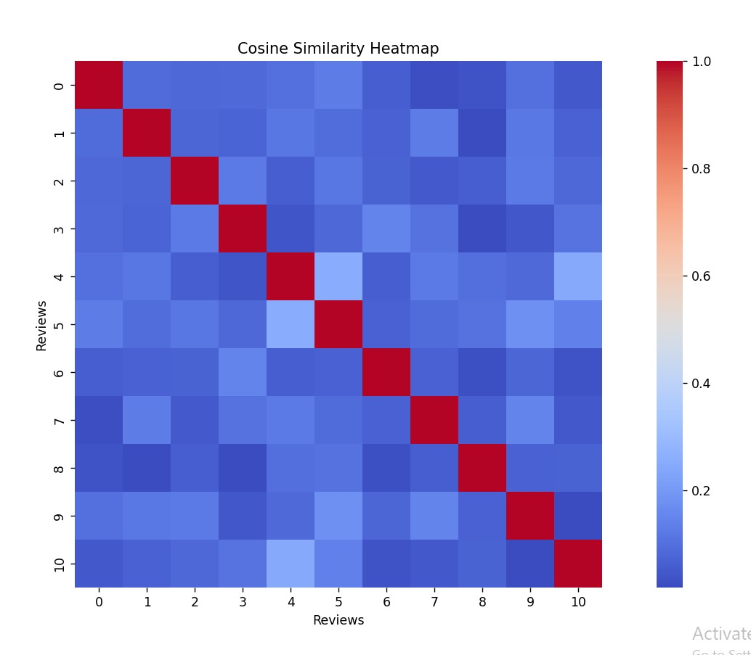

Fig. 2 Cosine Similarity Heatmap

Așadar, această figură ilustrează gradul de similitudine între recenzii, care este utli pentru identificarea grupurilor cu opinii similare. Totodată, are loc și integrarea cu Seaborn unde acesta completează Matplotlib prin generarea unei hărți de căldură estetică și detaliată. [7] *** Seaborn: Statistical Data Visualization https://seaborn.pydata.org/

  - Stocarea datelor în fișiere JSON
Fișierele JSON (JavaScript Object Notation) sunt o metodă eficientă și simplă de a stoca și organiza date în format text. În proiectul de analiză a sentimentelor, fișierele JSON sunt utilizate pentru a stoca recenziile, făcându-le ușor de prelucrat și analizat în Python. Astfel, fișierul JSON conține o colecție de recenzii structurate sub formă de obiecte JSON, fiecare având următoarele câmpuri:
- author : Autorul recenziei.
- rating : Evaluarea numerică a produsului/filmului/serviciului.
- comment : Textul recenziei.
Aceste date sunt stocate într-un format ușor de înțeles și utilizat. Fiind perfecte pentru analiza sentimentelor și vizualizarea datelor. Astfel, fișierul este o listă de obiecte JSON, fiecare reprezentând o recenzie. [8] *** JSON encoder and decoder https://docs.python.org/3/library/json.html
Prin urmare, avantajele si rolul fișierelor JSON în proiect sunt de a organiza datele structurate unde fiecare recenzie este stocată sub forma unui obiect JSON, făcând ușoară manipularea și analiza datelor în Python, de a putea fi manipulate cu ușurință , astfel fișierele JSON pot fi încărcate direct într-un DataFrame pandas utlizând funcția json.load() și apoi convertite pentru analize complexe. Așadar, putem sublinia faptul că JSON este compatibil cu librăriile standard din Python precum json și pandas , permițând transformarea rapidă în formate analizabile. De asemenea, fișierele JSON sunt compacte, reducând spațiul de stocare necesar și totodată permit adăugarea sau modificarea câmpurilor fără să afecteze structura fișierului. [9] *** pandas.read_json https://pandas.pydata.org/docs/reference/api/pandas.read_json.html

- Concluzii
Proiectul „Analiza și vizualizarea sentimentelor dintr-o recenzie text” reprezintă un exemplu practic de utilizare a tehnologiilor moderne pentru extragerea de informații valoroase din text. Sistemul construit demonstrează capacitatea de a clasifica sentimente, de a genera insight-uri vizuale și de a manipula eficient datele textuale, utilizând Python și instrumentele sale asociate.
Acest proiect subliniază importanța combinării cunoștințelor de procesare a limbajului natural (NLP) cu tehnicile de vizualizare și de analiză a datelor pentru a rezolva probleme reale. Continuarea acestui demers prin implementarea unor îmbunătățiri propuse va conduce la un sistem mai performant și mai adaptabil la diverse domenii.

- Anexe
Codul din Python:
import pandas as pd
import json
import matplotlib.pyplot as plt
import seaborn as sns
from sklearn.feature_extraction.text import TfidfVectorizer
from sklearn.metrics.pairwise import cosine_similarity
import numpy as np
from textblob import TextBlob

# 1. Funcție pentru încărcarea recenziilor
def load_reviews_from_json(file_path):
"""
Load reviews from a JSON file and return a Pandas DataFrame.
"""
try:
with open(file_path, 'r') as f:
data = json.load(f)
return pd.DataFrame(data)
except FileNotFoundError:
print(f"Error: File not found at {file_path}")
return pd.DataFrame()
except json.JSONDecodeError:
print("Error: Failed to decode JSON. Please check the file format.")
return pd.DataFrame()

# 2. Funcție pentru clasificarea sentimentelor pe baza polarității
def analyze_sentiment(comment):
"""
Analyze the sentiment of a given comment using TextBlob.
Classify:
- Love: Polarity > 0.2
- Hate: Polarity < -0.2
- Neutral: -0.2 <= Polarity <= 0.2
"""
analysis = TextBlob(comment)
polarity = analysis.sentiment.polarity
if polarity > 0.2:
return "Love"
elif polarity < -0.2:
return "Hate"
else:
return "Neutral"

# 3. Funcție pentru calcularea similarității între recenzii
def calculate_cosine_similarity(reviews):
"""
Calculate the cosine similarity matrix for a list of reviews.
"""
if reviews.empty or len(reviews) == 0:
print("No reviews available for similarity calculation.")
return np.array([]) # Return an empty array if no data
vectorizer = TfidfVectorizer() # Convert text to numerical vectors
tfidf_matrix = vectorizer.fit_transform(reviews) # TF-IDF matrix
similarity_matrix = cosine_similarity(tfidf_matrix, tfidf_matrix) # Cosine similarity
return similarity_matrix

# 4. Funcție pentru salvarea matricei de similaritate în CSV
def save_similarity_matrix_to_csv(matrix, output_path):
"""
Save the cosine similarity matrix to a CSV file.
"""
if matrix.size == 0:
print("Similarity matrix is empty. Nothing to save.")
return
try:
pd.DataFrame(matrix).to_csv(output_path, index=False)
print(f"Similarity matrix saved to {output_path}")
except Exception as e:
print(f"Error while saving similarity matrix: {e}")

# 5. Funcția principală
def main():
# Path to the JSON file containing reviews
file_path = r"C:\Users\claud\Desktop\P3\reviews.json"
output_csv_path = r"C:\Users\claud\Desktop\P3\similarity_matrix.csv"

# Load the reviews into a DataFrame
reviews = load_reviews_from_json(file_path)

# Set pandas option to display all rows
pd.set_option('display.max_rows', None) # Show all rows of the DataFrame

# Debugging steps to inspect the DataFrame
print("Columns in DataFrame:", reviews.columns)
print("All reviews:")
print(reviews) # This will print all rows of the DataFrame

# Check for required columns
if "comment" not in reviews.columns or "rating" not in reviews.columns:
raise ValueError("The 'comment' or 'rating' column is missing in the loaded data.")

# Handle missing or empty comments and stars
reviews = reviews.dropna(subset=["comment", "rating"]) # Drop rows where 'comment' or 'rating' is NaN
reviews["comment"] = reviews["comment"].astype(str) # Ensure comments are strings

# Classify sentiments based on the polarity of the comment
reviews["Sentiment"] = reviews["comment"].apply(analyze_sentiment)

# Visualize sentiment distribution
sentiment_counts = reviews["Sentiment"].value_counts()
plt.figure(figsize=(8, 5))
sentiment_counts.plot(kind='bar', color=['#66b3ff', '#ff6666', '#99ff99'])
plt.title("Sentiment Distribution")
plt.xlabel("Sentiment")
plt.ylabel("Count")
plt.xticks(rotation=0)
plt.show()

# Calculate cosine similarity between all comments
similarity_matrix = calculate_cosine_similarity(reviews["comment"])

# Display the results
print("Updated DataFrame with Sentiment:")
print(reviews)

# Save cosine similarity matrix to a CSV file
save_similarity_matrix_to_csv(similarity_matrix, output_csv_path)

# Visualize the cosine similarity matrix (heatmap)
if similarity_matrix.size > 0:
plt.figure(figsize=(10, 8))
sns.heatmap(similarity_matrix, cmap='coolwarm', annot=False, fmt=".2f", square=True)
plt.title("Cosine Similarity Heatmap")
plt.xlabel("Reviews")
plt.ylabel("Reviews")
plt.show()

if _name_ == "_main_":
main()

Codul fișierului JSON:
[
{
"author": "Jessica Li",
"rating": 5,
"comment": "The most beautiful sought out movie to watch. Watch it about 4 times a year because it’s truly a cute and romantic love story."
},
{
"author": "Anna Tsou",
"rating": 3,
"comment": "This movie has little cohesion. Most of the scenes feel standalone, there are no transitions or sensible plot development to connect them and give the sense of passing of time."
},
{
"author": "Jane Doe",
"rating": 2,
"comment": "They could have done better. The movie is simple and the usual cliché where the popular dude falls in love with the 'outcast' type girl. The actors were average."
},
{
"author": "ashlee",
"rating": 5,
"comment": "as a teenager watching this movie IM IN LOVE. 10/10 movie. I love when kiss me by sixpence none the richer started playing, this movie is chefs kiss my favorite now."
},
{
"author": "John Monter",
"rating": 1,
"comment": "Wow. One of the worst movies I ever saw. A movie for teens. I couldn't stand it and had to switch it off after 40 minutes. It was too childish, too predictable and bad."
},
{
"author": "Jess Talamantes",
"rating": 1,
"comment": "It was pretty bad back in when it first came out and now it's just horrible, the acting is horrible and flat there's no dimension to the characters. I couldn't stop laughing at how horrible it was. These movies need to stay in the 90s and never come back!"
},
{
"author": "Kristell Gayle",
"rating": 5,
"comment": "I love this film. It gives you the nostalgic vibe. I highly reccomend this film!"
},
{
"author": "Krystal (KK)",
"rating": 5,
"comment": "This is one of my favourite movies! Freddie and Rachel did such an amazing job and Paul is so gorgerous!"
},
{
"author": "Maika Beatriz",
"rating":2,
"comment": "I don't like it. I hate how she changed her style, and the guy made her fit for someone she is not."
},
{
"author": "Sally Webster",
"rating": 2,
"comment": "The acting is super awkward and the story line is stupid. You can tell no one wants to be there."
},
{
"author": "Marco Jimenez",
"rating": 1,
"comment": "Worst movie ever. Don't waste your time watching. It was so cringy in the worst way ever!"
}
]

7. Bibliografie
[1] *** Importanța recenziilor și modul lor de acordare https://topingrediente.com/blog-ro/diverse/avantajele-cumparaturilor-online-ro/importanta-recenziilor-si-modul-lor-de-acordare-ro/?srsltid=AfmBOoq59P2Mgxp8mJSqWTuguhUXYgM6TmL-C_f7vBYVqlT8IHsfsekA#accept (Accesat la 12.01.2025)
[2] *** Cele mai bune 10 biblioteci Python pentru procesarea limbajului natural https://www.unite.ai/ro/10-best-python-libraries-for-natural-language-processing/(Accesat la 12.01.2025)
[3] *** NLTK Documentation https://www.nltk.org/(Accesat la 12.01.2025)
[4] *** spaCy 101 : Everything you need to know https://spacy.io/usage/spacy-101
(Accesat la 12.01.2025)
[5] *** TextBlob : Simplified Text Processing https://spacy.io/usage/spacy-101 (Accesat la 12.01.2025)
[6] *** Using Matplotlib https://matplotlib.org/stable/users/index.html(Accesat la 12.01.2025)
[7] *** Seaborn: Statistical Data Visualization https://seaborn.pydata.org/(Accesat la 12.01.2025)
[8] *** JSON encoder and decoder https://docs.python.org/3/library/json.html(Accesat la 12.01.2025)
[9] *** pandas.read_json https://pandas.pydata.org/docs/reference/api/pandas.read_json.html(Accesat la 12.01.2025)

